PROYECTO FORMATIVO

LEGAJO

**Visión del Producto**

**Versión <1.1>**

**Historial de revisiones**

| **Fecha** | **Versión** | **Descripción** | **Autor** |
| --- | --- | --- | --- |
| 25/11/2024 | 1.0 | Definición inicial de la Visión del Producto. | David Rodriguez  David Casallas  Paola Garzón  Santiago Duran |
| 27/11/2024 | 1.1 | Adición de los diagramas. | David Rodriguez  David Casallas  Paola Garzón  Santiago Duran |
| 29/11/2024 | 2.0 | Replanteamiento de objetivos. | David Rodriguez  David Casallas  Paola Garzón  Santiago Duran |
|  |  |  |  |

**Visión**

# Introducción

*El propósito de este documento es recopilar, analizar y definir las necesidades de alto nivel y las características del sistema de gestión de una biblioteca. El documento se centra en la funcionalidad requerida por los participantes en el proyecto y los usuarios finales.*

*Esta funcionalidad se enfoca principalmente en la difusión de información sobre la biblioteca, la gestión del inventario de libros y otros materiales disponibles en la biblioteca, y en la optimización de los procesos de préstamo y acceso a la información. El sistema debe permitir un control eficiente en la entrega de información sobre eventos de la biblioteca a sus usuarios.*

*Los detalles sobre cómo el sistema cubre estos requerimientos se presentan en la especificación de los casos de uso y en documentos adicionales.*

## 1.1 Referencias

*GBTCE Group. (2021). Modela fácilmente tus procesos en BPMN 2.0 - Tutorial español [Video]. YouTube.* [*https://youtu.be/BbT0IN3y2V4*](https://youtu.be/BbT0IN3y2V4)

*BibloRed. (n.d.). Red Distrital de Bibliotecas Públicas de Bogotá.* [*https://www.biblored.gov.co/*](https://www.biblored.gov.co/)

*Ignite Online. (n.d.). Problemas y retos de la catalogación en bibliotecas.* [*https://igniteonline.la/problemas-y-retos-de-la-catalogacion-en-bibliotecas/*](https://igniteonline.la/problemas-y-retos-de-la-catalogacion-en-bibliotecas/)

# 1.2 Antecedentes de la empresa

*La biblioteca enfrenta dificultades en diferentes áreas de la misma, las principales son la falta de información acerca de los eventos que se van a realizar, la mala organización del material dentro de la biblioteca causando que la búsqueda de algún recurso sea tedioso y una gestión poco sistemática en el préstamo de los recursos como libros, revistas, etc.*

***1.3*****Objetivos del Proyecto**

**1.3.1 Objetivo general del proyecto**

*El objetivo principal de este proyecto es desarrollar un sistema de información que simplifique y facilite el acceso a la comunicación de una biblioteca con sus usuarios. Esta herramienta permitirá a los usuarios realizar búsquedas de manera eficiente, acceder a información detallada de cada recurso y gestionar préstamos de materiales de forma sistemática y ordenada, mejorando así la experiencia del usuario.*

# Objetivos Específicos del proyecto

* *Diseñar una interfaz amigable con el usuario, donde le resulte más fácil ver los próximos eventos de la biblioteca.*
* *Organizar el material de la biblioteca dentro de la página, haciendo uso de una clasificación por categorías para que sea fácil el acceso a él.*
* *Crear un sistema donde tanto el usuario como el bibliotecario tengan acceso a la información de entrega y devolución del material.*

# Alcance y limitación del producto software

*El alcance de nuestro producto se limita a proporcionar la información necesaria a los usuarios de una sola biblioteca específica. Crear una red que gestione la información de múltiples bibliotecas simultáneamente resulta ser un desafío complejo, que excede las capacidades previstas en este proyecto.*

# 1.5 Justificación del proyecto

*La razón de este proyecto es atender la necesidad de mejorar la accesibilidad a la información de la biblioteca y optimizar la gestión de un catálogo bien organizado. Esto beneficiará tanto a los usuarios como a la propia biblioteca, ya que permitirá una mejor organización en la difusión de información y un orden del inventario.*

# Descripciones de interesados y usuarios

*Para garantizar que el sistema de organización y gestión de la página web cumpla con las necesidades reales, es importante identificar a los actores interesados y usuarios involucrados.*

### *Interesados*

* ***Propietario de la Biblioteca***
  + *Intereses y objetivos:*
    - *Garantizar que el software ayude a atraer más visitantes mediante una interfaz moderna y funcional.*
    - *Ver estadísticas sobre la asistencia a eventos y el uso de materiales de la biblioteca.*
  + *Involucramiento: Supervisa el avance del desarrollo y evalúa la efectividad del software después de su implementación.*
  + *Preocupaciones: Que el sistema cumpla con los objetivos planteados y ofrezca un valor añadido a los visitantes.*
* ***Bibliotecarios (Empleados)***
  + *Intereses y objetivos:*
    - *Facilitar la organización y acceso al material bibliográfico mediante categorías y un sistema eficiente de gestión.*
    - *Tener una plataforma centralizada para consultar entregas, devoluciones y vencimientos.*
  + *Involucramiento: Participan en la definición de etiquetas para organizar el material y en las pruebas del sistema.*
  + *Preocupaciones: Que el sistema sea intuitivo y no complique su flujo de trabajo diario.*
* ***Visitantes Frecuentes de la Biblioteca***
  + *Intereses y objetivos:*
    - *Acceder fácilmente a la información sobre eventos, materiales disponibles y fechas de préstamo.*
    - *Contar con un sistema que simplifique la reserva y renovación de materiales.*
  + *Involucramiento: No tienen participación directa en el desarrollo, pero sus necesidades influyen en el diseño de la interfaz.*
  + *Preocupaciones: Que el sistema sea fácil de usar y no requiera conocimientos técnicos para navegarlo.*

### *Usuarios del Sistema*

* ***Bibliotecario (Empleado)***
  + *Quiénes son: Personal que gestiona la operación diaria de la biblioteca.*
  + *Necesidades y expectativas:*
    - *Usar una interfaz que permita organizar el material utilizando etiquetas (temas, géneros, autores).*
    - *Consultar y gestionar el historial de entregas y devoluciones de los usuarios.*
    - *Acceso rápido a un calendario o panel donde se visualicen los próximos eventos de la biblioteca.*
  + *Contexto de uso: Trabajan en computadoras o tablets dentro de la biblioteca.*
  + *Frecuencia de uso: Diaria, especialmente en horarios laborales.*
  + *Dolores y desafíos:*
    - *El sistema actual no permite organizar el material eficientemente ni compartir información sobre eventos.*
* ***Usuario (Visitante de la Biblioteca)***
  + *Quiénes son: Lectores frecuentes interesados en los servicios y actividades de la biblioteca.*
  + *Necesidades y expectativas:*
    - *Acceder a una interfaz amigable para explorar eventos futuros.*
    - *Buscar y encontrar material fácilmente gracias a un sistema de etiquetas.*
    - *Ver detalles sobre el estado de sus préstamos (fechas de entrega, devoluciones pendientes).*
  + *Contexto de uso: Acceden desde sus dispositivos personales, tanto dentro como fuera de la biblioteca.*
  + *Frecuencia de uso: Esporádica, dependiendo de su necesidad de información o reservas.*
  + *Dolores y desafíos:*
    - *El acceso a información sobre eventos y materiales es complicado o poco accesible.*

## 2.1 Resumen de usuarios

| **Tipo** | **Descripción y Responsabilidades** |
| --- | --- |
| *Bibliotecario* | *Personal encargado de:*   * *Gestionar los eventos de la biblioteca.* * *Gestionar el inventario.* * *Gestionar los préstamos.* * *Asistir a los usuarios dentro de la biblioteca.* |
| *Usuarios* | *Personas que:*   * *Viven lejos de la biblioteca y no pueden acceder fácilmente a los recursos físicos.* |

# Diagramas de caso de uso

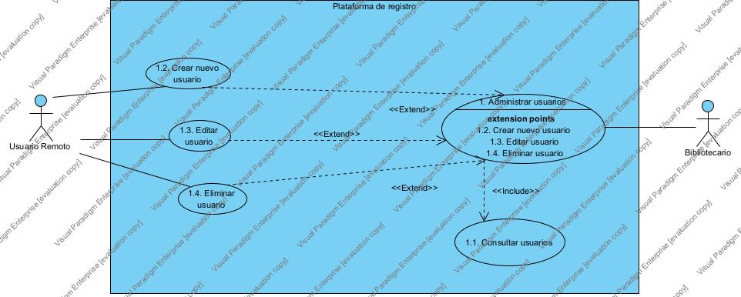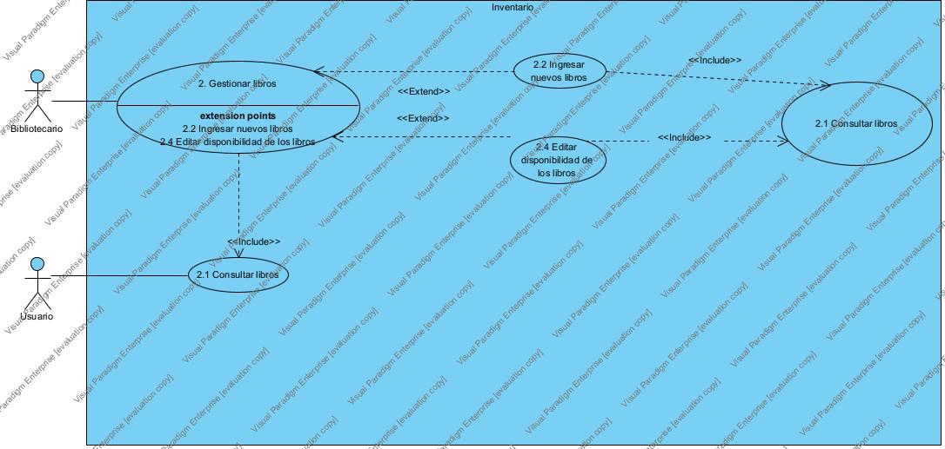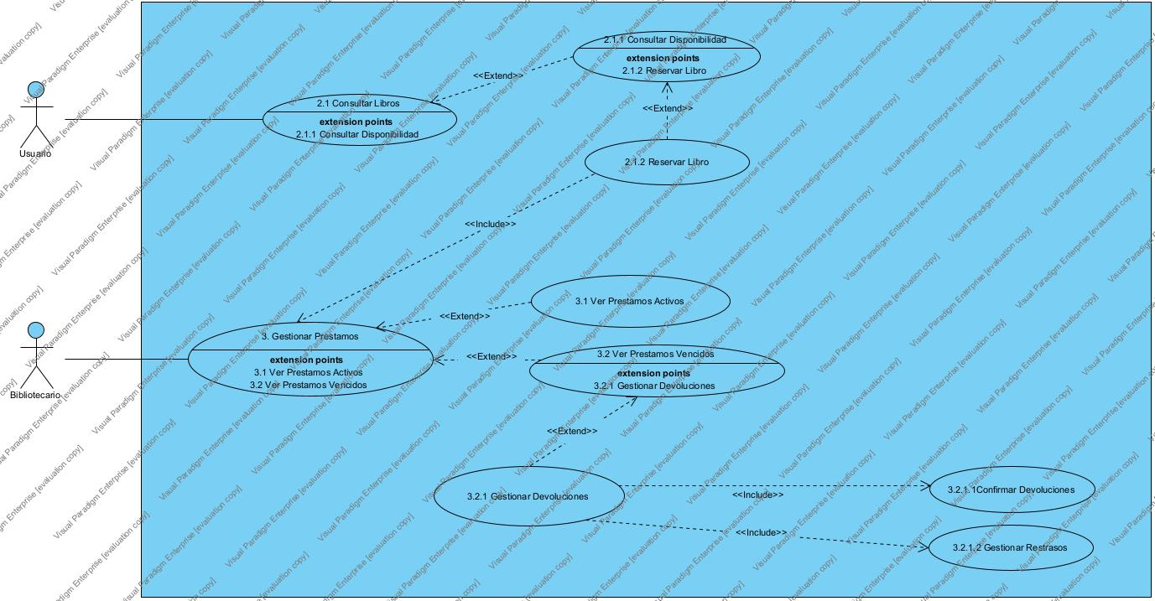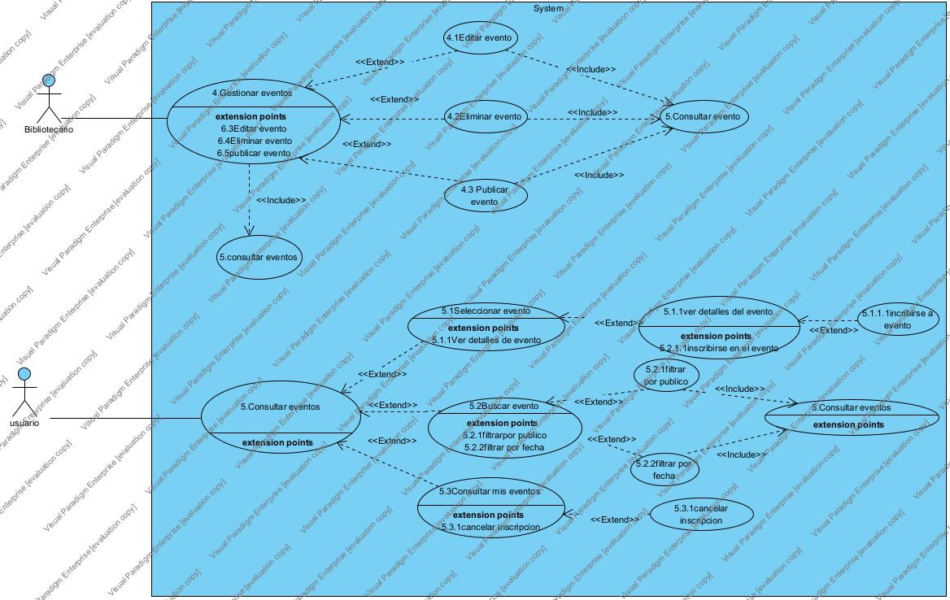

# Diagramas BPMN

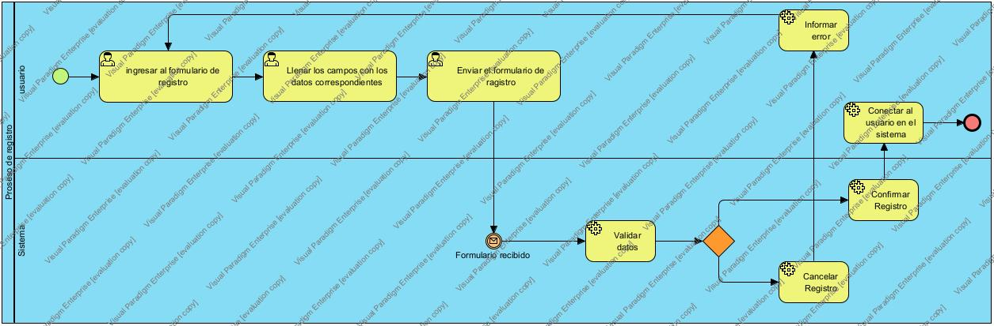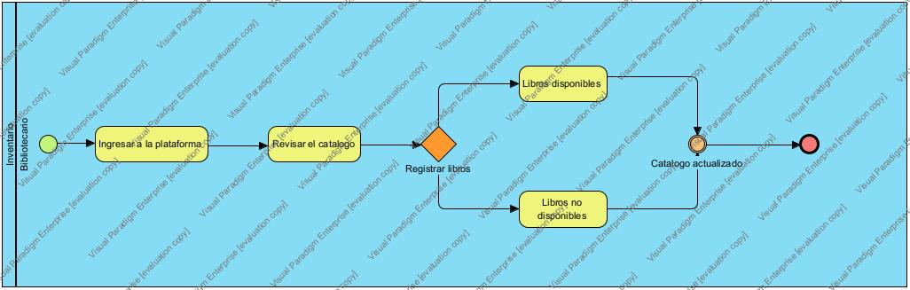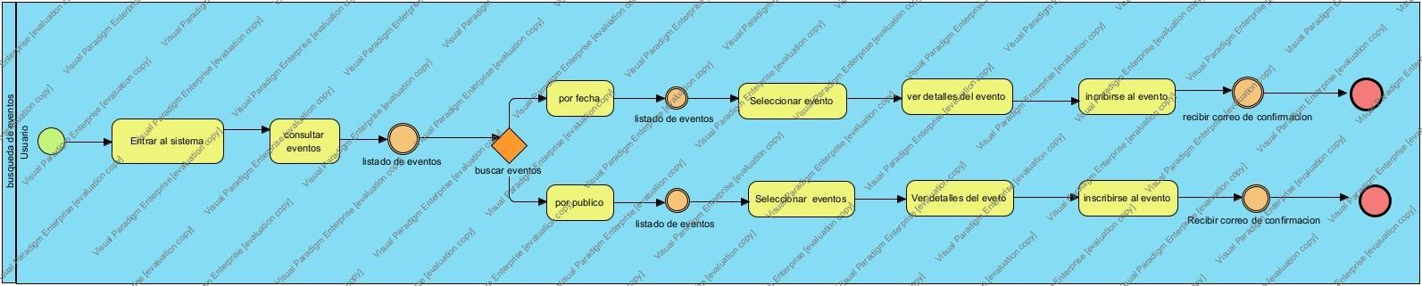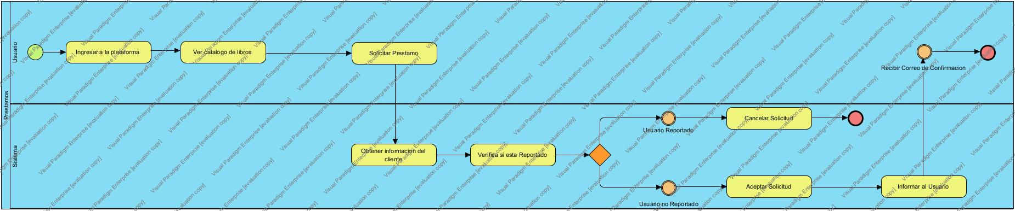

# Requisitos NO funcionales

| **Número de requerimiento NO funcional** | **Descripción** | **Atributo** |
| --- | --- | --- |
| 001 | Toda la información de los usuarios debe ser cifrada utilizando protocolos seguros. | Seguridad |
| 002 | El sistema debe realizar copias de seguridad automáticas cada 24 horas. | Fiabilidad |
| 003 | El sistema debe ser capaz de realizar una búsqueda de libros en menos de 3 segundos. | Rendimiento |